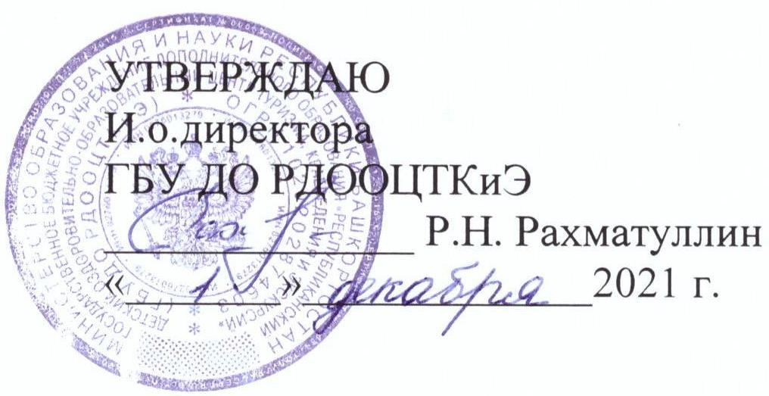

ПОЛОЖЕНИЕ
о республиканском этапе Всероссийского конкурса исследовательских краеведческих работ обучающихся «Отечество»

- ОБЩИЕ ПОЛОЖЕНИЯ
Республиканский этап Всероссийского конкурса исследовательских краеведческих работ обучающихся «Отечество» (далее – Конкурс) проводится Министерством образования и науки Республики Башкортостан в соответствии с Календарем мероприятий, проводимых Министерством образования и науки Республики Башкортостан на 2021-2022 учебный год.
Проведение Конкурса возлагается на государственное бюджетное учреждение дополнительного образования Республиканский детский оздоровительно-образовательный центр туризма, краеведения и экскурсий (далее – ГБУ ДО РДООЦТКиЭ).

- ЦЕЛИ И ЗАДАЧИ
Цель Конкурса – воспитание патриотизма и гражданственности обучающихся через развитие туристско-краеведческой, исследовательской работы, в рамках реализации задач федерального проекта «Успех каждого ребенка» национального проекта «Образование», предусматривающих формирование эффективной системы выявления, поддержки и развития способностей и талантов у детей и молодежи, направленной на самоопределение и профессиональную ориентацию всех обучающихся.
Задачи:
- углубление знаний и компетенций обучающихся в области краеведения;
- выявление и поддержка талантливых детей и молодежи в области краеведения;
- совершенствование организации и содержания обучения, воспитания обучающихся в процессе осуществления туристско-краеведческой деятельности;
- внедрение современных научных достижений и педагогических технологий в практику краеведческой работы о образовательных организациях;
- воспитание у обучающихся патриотизма, бережного отношения к природному и культурному наследию родного края;
- ОРГАНИЗАТОРЫ
3.1. Организатором Конкурса является Министерство образования и науки Республики Башкортостан.
3.2. Непосредственное проведение Конкурса осуществляет ГБУ ДО РДООЦТКиЭ.

- ПОРЯДОК ПРОВЕДЕНИЯ
Конкурс проводится в 3 этапа:
1 этап – муниципальный –1 декабря 2021 года – 10 февраля 2022 года;
2 этап – республиканский этап – 10 февраля– 1 марта 2022 года;
3 этап – всероссийский этап в г. Москва.
В связи с установленными ограничительными мерами, вызванными распространением новой короновирусной инфекцией, заочный республиканский этап Конкурса проводится на платформе YouTube.
- РУКОВОДСТВО КОНКУРСОМ
4.1. Общее руководство подготовкой и проведением Конкурса осуществляет Оргкомитет, в том числе:
- утверждает состав и регламент работы жюри;
- принимает конкурсные работы для участия в Конкурсе;
- информирует об итогах республиканского этапа Конкурса.
4.1. Жюри Конкурса:
- оценивает материалы, поступившие на республиканский этап в соответствии с регламентом работы жюри (Приложение 1) и требованиями оформления конкурсных работ (Приложение 2);
- определяет победителей, призеров и дипломантов в каждой из номинаций очного этапа Конкурса;
- рекомендует лучшие работы Конкурса к участию во Всероссийском этапе.
4.4. Решение жюри по каждой номинации Конкурса оформляется протоколом и утверждается председателем жюри.

- УЧАСТНИКИ КОНКУРСА
В Конкурсе принимают участие обучающиеся образовательных организаций общего средне специального и дополнительного образования по двум возрастным группам обучающихся (младшая 10-13 лет и старшая 14-18 лет на момент проведения очного этапа Конкурса).
Допускается только индивидуальное участие в Конкурсе.
На республиканском этапе принимают участие - победители муниципального этапа Конкурса.
- НОМИНАЦИИ КОНКУРСА
Конкурс проводится согласно Программе туристско-краеведческого движения обучающихся Российской Федерации «Отечество».
- Военная история. Поиск (изучение военной истории на местном краеведческом материале, увековечение памяти земляков);
- Культурное наследие (изучение культурного наследия и жителей родного края, фиксация событий культурной жизни родного края);
- Природное наследие. Юные геологи (изучение и охрана природного наследия; развитие исследовательской деятельности обучающихся в области геологии);
- Родословие (изучение родословных, семейных традиций и обрядов, развитие и поощрение интереса к истории рода);
- Земляки (изучение жизни и деятельности земляков; изучение истории жизни и спортивных достижений российских (советских) спортсменов, участников Олимпийских игр и др.);
- Летопись родного края (изучение истории и природы Башкортостана с древнейших времен до сегодняшнего дня, составление летописи наших дней, изучение отдельных, наиболее ярких или малоизвестных исторических событий, природных явлений или воссоздание общей истории края);
- Этнография и фольклор родного края (изучение материальной и духовной культуры народов, их семейного и общественного быта, хозяйственных занятий и этнических процессов);
- Великая Отечественная война (изучение событий 1941-1945 годов; хода боевых действий, памятников, исследования мест боев, боевого пути соединений, сформированных в Башкортостане, героических действий земляков);
- Экологическое краеведение (изучение окружающей природной среды во всем ее многообразии);
- Школьные музеи. История детского движения. История образования (изучение истории отдельных образовательных организаций, школьных музеев, истории детских и молодежных организаций).

- ПОДВЕДЕНИЕ ИТОГОВ КОНКУРСА
8.1. Итоги Конкурса подводятся на финальном этапе по результатам защиты работ.
8.2. Представленные материалы не возвращаются, оценочные протоколы и рецензии авторам не высылаются.
8.3. Победители и призеры Конкурса награждаются дипломами, грамотами ГБУ ДО РДООЦТКиЭ и могут быть рекомендованы для участия во всероссийском этапе Конкурса (старшая возрастная группа). Все конкурсант, не занявшие призовые места в номинациях, получают сертификат об участии в Конкурсе в электронном виде.
8.4. Условия и результаты Конкурса публикуются на сайте ГБУ ДО РДООЦТКиЭ www.bashrdct.ru и ВК «Школьные музеи и краеведение Башкортостана» https://vk.com/club109632561, ВК «Республиканский центр детского туризма» https://vk.com/bashrdct.

- УСЛОВИЯ ПРИЕМА МАТЕРИАЛОВ КОНКУРСА
9.1. Оргкомитет принимает не более 3-х работ в каждой номинации и возрастной группе с утвержденным протоколом муниципального этапа.
Для участия в Конкурсе необходимо от организации, проводящей муниципальный этап до 10 февраля 2022 года (включительно) на электронный адрес bashrdct.ok@yandex.ru направить:
- заявку в формате excel не сканировать (Приложение 4);
- протокол муниципального этапа с указанием количества обучающихся, принимавших участие в Конкурсе и список победителей, рекомендованных к участию в республиканском заочном этапе;
- архив всех исследовательских работ – победителей муниципального этапа;
- ссылки в YouTube на видеоролики с защитой исследовательских работ (длительность не более 5 мин.);
- заявления авторов или их родителей (законных представителей) о согласии на участие в Конкурсе и обработку персональных данных (Приложение 3).
9.2. Конкурсные работы, поступившие позднее 10 февраля 2022 года и с нарушениями требований, не рассматриваются. Присылая свою работу на Конкурс, авторы автоматически дают право Оргкомитету Конкурса на использование материала в некоммерческих целях.
Телефон для справок 8(347)292-16-87 (Купцова Галина Викторовна, старший методист)

- ФИНАНСОВЫЕ УСЛОВИЯ
  - Финал Конкурса осуществляется за счет бюджетных и внебюджетных средств ГБУ ДО РДООЦТКиЭ.
  - Расходы по участию в очном этапе Конкурса осуществляются за счет средств направляющей стороны.

Приложение 1

Регламент работы жюри республиканского этапа Всероссийского конкурса исследовательских работ обучающихся «Отечество»

Критерии оценки исследовательских работ (оцениваются в баллах):

Заочная оценка домашней работы:
№ п/п | Содержание | Макс.балл
1 | обоснование темы, новизна краеведческий характер работы | 4
2 | историография (обзор литературы), источники, экспериментальные данные | 4
3 | глубина содержания представленной работы | 7
4 | логичность изложения, стиль, грамотность | 5
5 | вклад автора в исследование | 4
6 | структура работы, соответствие названия содержанию, научно-справочный аппарат | 4
8 | дополнительные баллы жюри | 2
 | Максимальный балл | 30

Оценка технического оформления работ
1 | исследовательские работы объемом до 10 страниц | 1
2 | объем приложений до 10 страниц | 1
3 | титульный лист | 2
4 | оглавление, основная часть (Word for Windows, шрифт Times New Roman, кегль 14, полуторный интервал, все поля - 2 см) | 3
5 | список литературы | 1
6 | оформление приложения | 2
 | Максимальный балл | 10

Защита домашней работы регламент 5 минут:
№ п/п | Содержание | Макс.балл
1 | содержание выступления (авторская точка зрения, логичность, полнота раскрытия темы) | 8
2 | представление работы (качество выступления) | 10
3 | методы и методики исследования | 7
4 | наличие собственного опыта, авторская позиция | 5
5 | использование наглядности (таблицы, рисунки, фото, видеоматериалы, презентация) | 5
6 | работа на секции (вопросы, участие в обсуждении и т.п.) | 3
8 | Дополнительные баллы жюри | 2
 | Максимальный балл | 40

Приложение 2

Требования к оформлению конкурсных работ

1. Краеведческие исследовательские работы объемом до 10 страниц компьютерного набора (формат А4, Word for Windows, шрифт Times New Roman, кегль 14, полуторный интервал, все поля - 2 см).
2. Объем приложений - не более 10 страниц.
3. Исследовательская краеведческая работа должна содержать:
- титульный лист (в объем не входит, но оценивается, образец смотреть ниже):
- наименование организации и объединения;
- название номинации;
- тема работы, фамилия и имя (полностью) автора, класс, образовательная организация;
- фамилии, имена и отчества (полностью) руководителя и консультанта (если имеются), контактный телефон, e-mail;
- год выполнения работы;
- оглавление, перечисляющее нижеупомянутые разделы;
- введение: необходимо сформулировать проблематику, цель и задачи работы; обосновать актуальность исследования; провести краткий обзор литературных источников по проблеме исследования, указать место и сроки проведения исследования; дать характеристику района исследования; методику исследования;
- основная часть (главы): раскрываются методика (описание методов сбора первичной и статистической обработки материала) и результаты исследований, их обсуждение. При необходимости следует использовать таблицы, графики и т.п.; каждая глава имеет свое завершение;
- заключение: могут быть отмечены лица, помогавшие в выполнении работы, намечены дальнейшие перспективы работы и даны практические рекомендации, проистекающие из данного исследования;
- список литературы: должен быть оформлен в соответствии с правилами составления библиографического списка, сноски на источники и литературу вносятся в текст работы.
4. Исследовательская работа оценивается рецензентом согласно «Критериям оценки конкурсных работ» (Приложение 1) по 30 и 40 бальной шкале.
5. Работа, не имеющая электронного варианта, не оценивается.
6. Участники очного этапа защищают работу в течение 7 минут.
7. Фактические и числовые данные, имеющие большой объем, рисунки, диаграммы, схемы, карты, фотографии и т.д. выносятся в приложения.
8. Все приложения необходимо нумеровать, в тексте работы должны быть ссылки на них.
9. Картографический материал должен иметь условные обозначения, масштаб.

Образец

Отечество – 2022

МИНИСТЕРСТВО ОБРАЗОВАНИЯ И НАУКИ РЕСПУБЛИКИ БАШКОРТОСТАН
ОБРАЗОВАТЕЛЬНОЕ УЧРЕЖДЕНИЕ
_________________________________________________________

Республиканский этап Всероссийского конкурса исследовательских краеведческих работ обучающихся «Отечество»

Номинация «_________________________»

ТЕМА РАБОТЫ

Подготовил:
Фамилия, Имя, Отчество
обучающийся____класса
Основное место учебы
Адрес образовательного учреждения

Руководитель:
Фамилия, Имя, Отчество
Должность и место работы
Адрес места работы
Контактный телефон:
e-mail:

Город (населенный пункт) – 2021-2022 уч. год

